


《计算机组成原理》
课程实验报告

姓名： 芦思瑶
学院：信息学院
系：软件工程系
专业： 软件工程
学号：11920232202561

2025年5月7日
第6次实验 CPU设计（II）
- 实验目的
- 掌握多周期MIPS处理器（硬布线控制器、微程序控制器）设计的基本原理。
- 对已有的6条指令单总线结构MIPS处理器（微程序控制器）进行修改，再增加1条j指令（共7条指令）。
- 鼓励同学们对已有的6条指令单总线结构MIPS处理器（硬布线控制器）进行修改，再增加1条j指令（共7条指令）。
- 鼓励同学们对已有的8条指令多周期MIPS处理器（微程序控制器）进行修改，增加1条j指令（共9条指令）。
- 鼓励同学们对已有的8条指令多周期MIPS处理器（硬布线控制器）进行修改，增加1条j指令（共9条指令）。

- 实验环境
- Windows系统下运行Logisim软件（需安装JDK）。
- MARS 4.5、RARS 1.5汇编工具。

- 实验内容
  - 验证实验
（1）多周期MIPS 处理器（硬布线控制器）（8条指令）
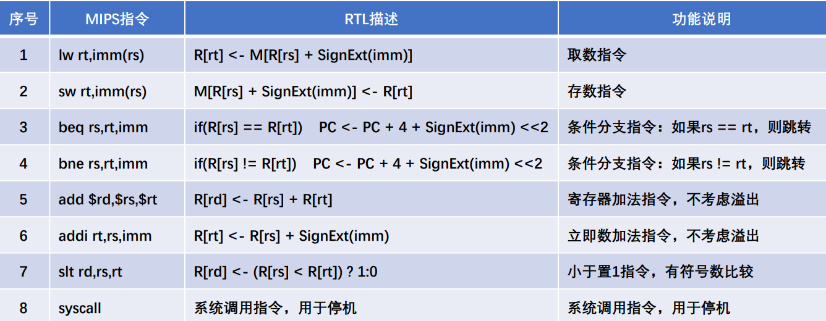
1.在多周期 MIPS 处理器（硬布线控制器）的数据通路上运行程序：
（1.fib_mips_multi.hex
（2.sort1_mips_multi.hex
（3..sort2_mips_multi.hex
（4..sum_mips_multi.hex
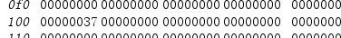
2.分析多周期 MIPS 处理器（硬布线控制器）的电路原理
（1. 数据通路包括指令存储器、数据存储器、寄存器堆、硬布线控制器、多路选择器、
ALU 计算单元等
执行指令和传输数据
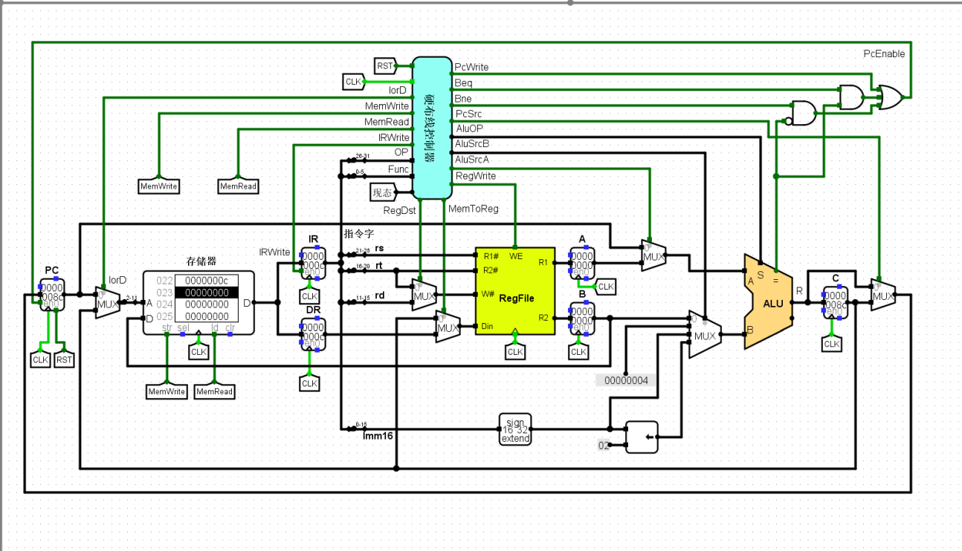
（2. 硬布线控制器主要包括指令译码信号、控制器状态机、输出函数、输出到寄存器堆的端口
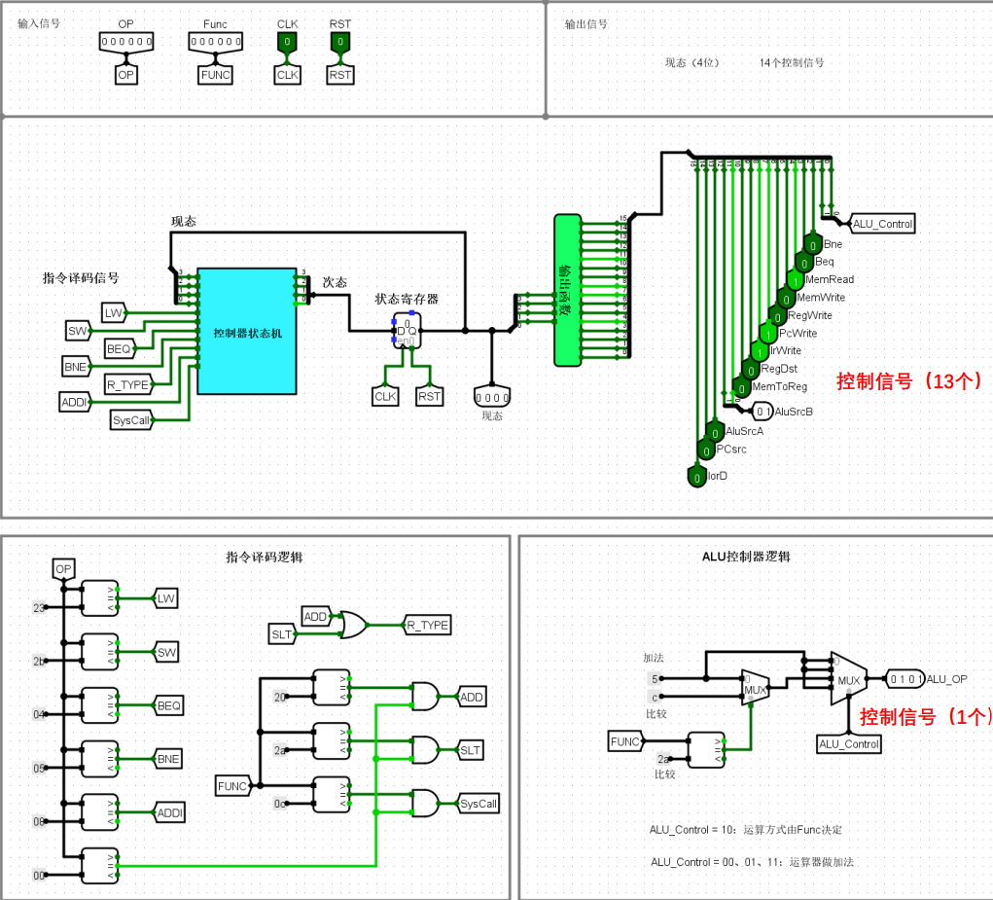
（3. 控制器状态机：根据指令的类型和执行状态生成后续地址的多路选择信号
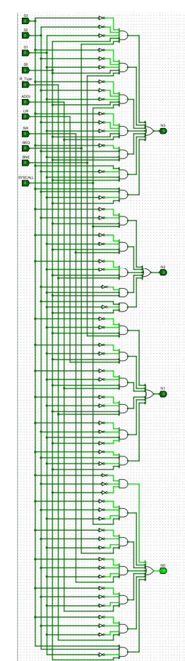
（4. 输出函数：根据状态机的输出和条件反馈信息生成控制存储器的地址
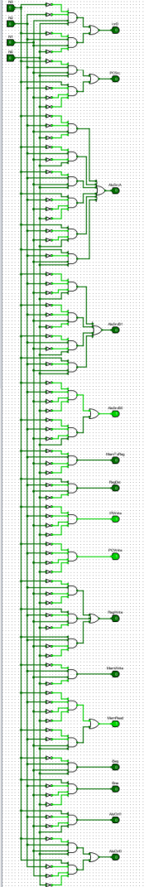
（2）多周期MIPS 处理器（微程序控制器）（8条指令）
具体完成：
- 在多周期MIPS处理器（硬布线控制器）数据通路运行下述程序，结果截屏copy到实验报告中，给出相关的文字说明
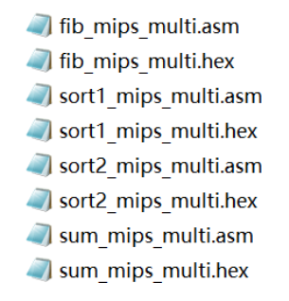
(1.fib_mips_multi.hex
(2.sort1_mips_multi.hex
(3.sort2_mips_multi.hex
(4.sum_mips_multi.hex
- 分析多周期MIPS处理器数据通路（硬布线或者微程序）中的电路原理：
  - 存在的可以并行的数据通路，（文字符号描述或图示法）
  - 控制器状态机的输入输出之间的逻辑关系（表达式+实例）
A:
取指令阶段：PC 在时钟上升沿更新，同时可向存储器发读请求。非跳转指令时 PC + 4，跳转指令计算跳转地址，与从当前 PC 读指令并行。
寄存器堆操作阶段：寄存器堆有多个读端口（如 R1#、R2# ），执行算术逻辑运算指令（如 ADD、SUB ）时，可依地址信号同时读出两个操作数送 ALU。
B：
表达式指令译码逻辑：OP为输入，输出指令类型信号。如LW=(OP=特定值)，SW=(OP=另一特定值)。ALU 控制逻辑：输入功能码 FUNC和 ALU_Control，当 FUNC满足条件且 ALU_Control为指定值时，输出对应 ALU_OP。
实例
以 ADD指令为例，指令译码时，OP判定为R - TYPE 指令。FUNC表示加法功能且 ALU_Control 为对应值时，ALU 执行加法。此时控制器输出RegWrite=1、合适ALUOp等信号，协调完成指令执行。
(1.数据通路与多周期 MIPS 处理器（硬布线控制器）类似，只是将硬布线控制器换成了微程序控制器
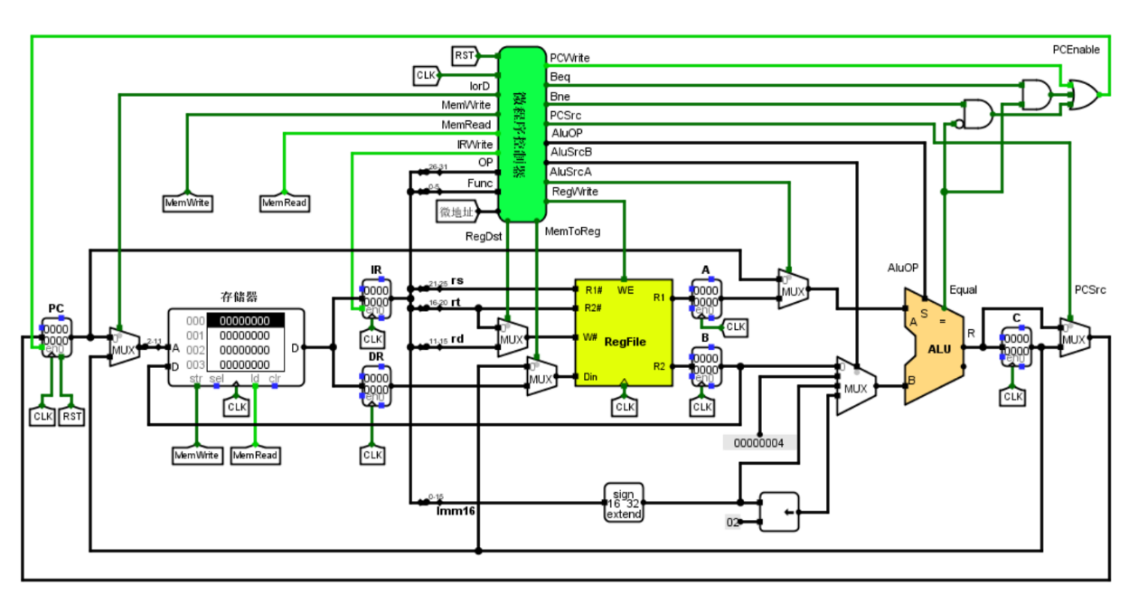
（2. 微程序控制器主要由位程序入口查找、多路选择器、控制存储器等组成，最终输出到寄存器堆和下址字段
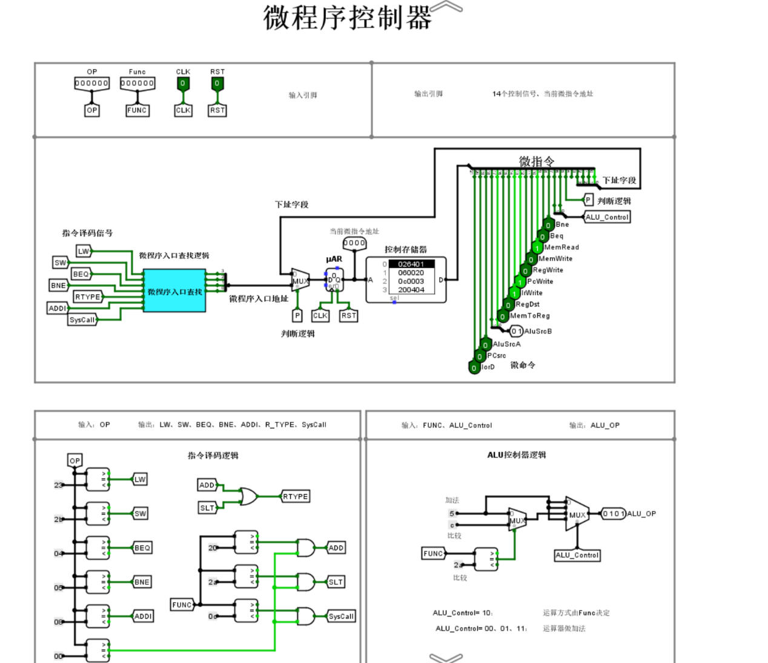
（3. 微程序入口查找逻辑：将 IR 指令字直接转换为微程序入口地址，列出所有指令字输入及其与微程序入口地址的对应关系，电路用组合逻辑的设计方式设计
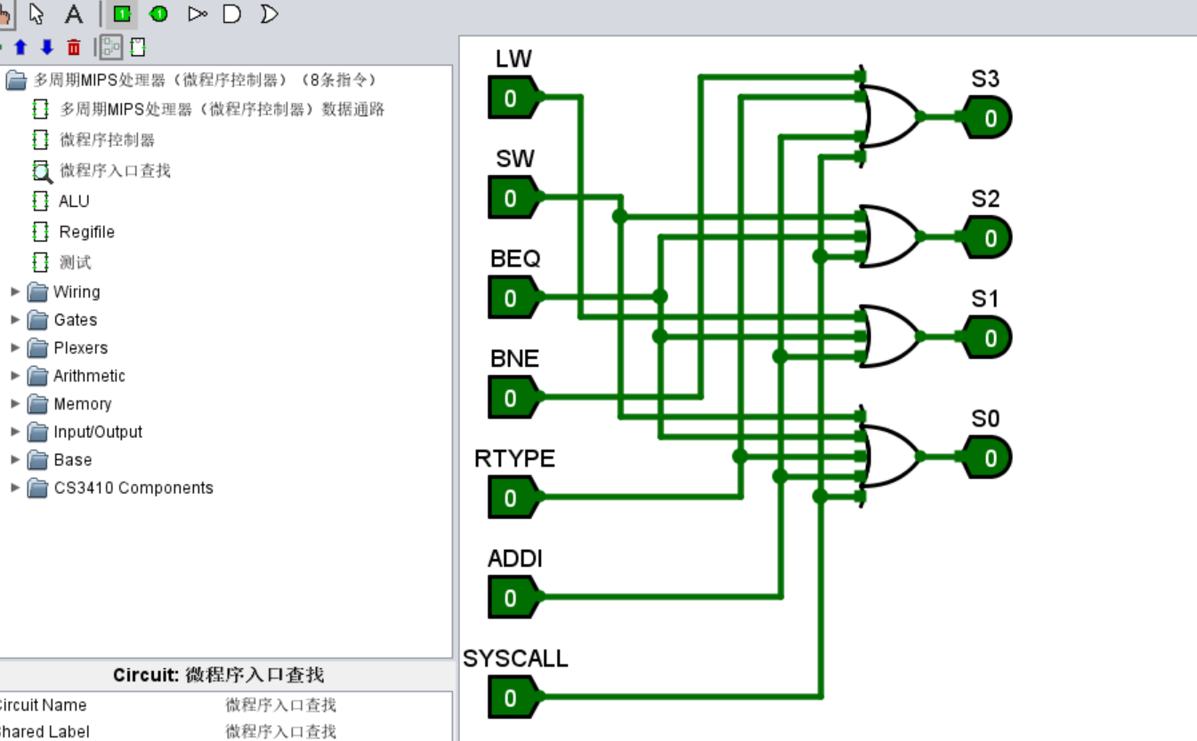
（4. 控制存储器中的微程序：每条机器指令对应一段微程序，一个微程序包含若干条微指令。该处理器使用下址地段法编码
- 分析多周期MIPS处理器（微程序控制器）下址字段法电路中的地址转移逻辑（即针对不同情况，如何得到后续微指令的微地址）
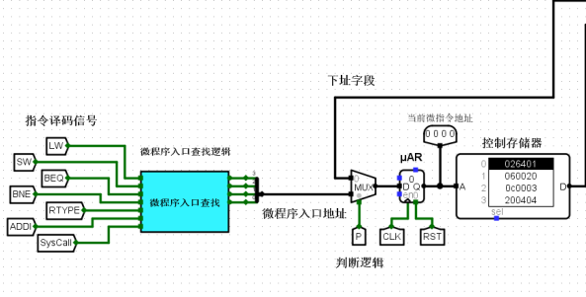
- 分析多周期MIPS处理器（微程序控制器）下址字段法电路中的微程序入口查找逻辑, 即：如何得到不同指令对应的微程序入口地址的
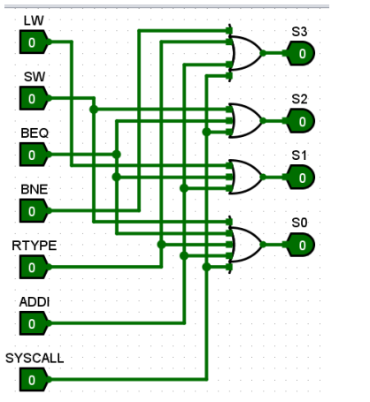

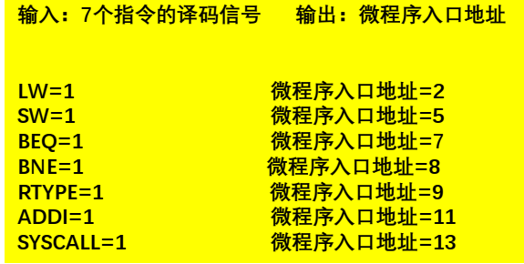

3.2 设计实验
单总线结构 MIPS 处理器（微程序控制器）（再增加1条j指令，共7条指令）
请按照实验课件的要求，完成设计任务，提交电路文件：单总线MIPS（微程序）-7条指令.circ。通过测试程序验证设计电路的正确性，将运行结果copy到实验报告中，并给出相关文字说明。
(1. 修改数据通路，需要增加 1 个控制信号
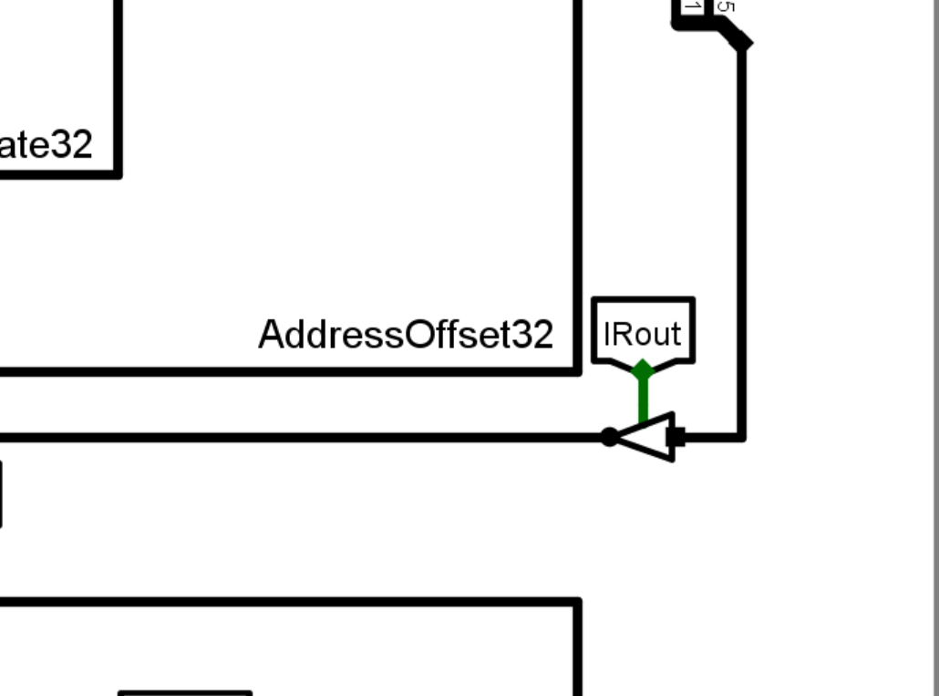
（2. 修改 ALU，增加 1 个控制信号
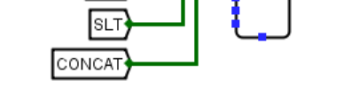
（3. 修改指令译码器，增加 J 指令
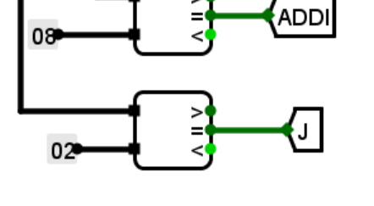
（5. 修改微程序入口查找逻辑，添加 J 命令
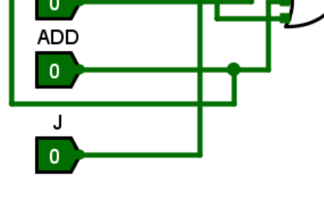
（6. 修改对应的微程序文件，增加 J 指令
（7. 增两个控制信号，增加微指令长度
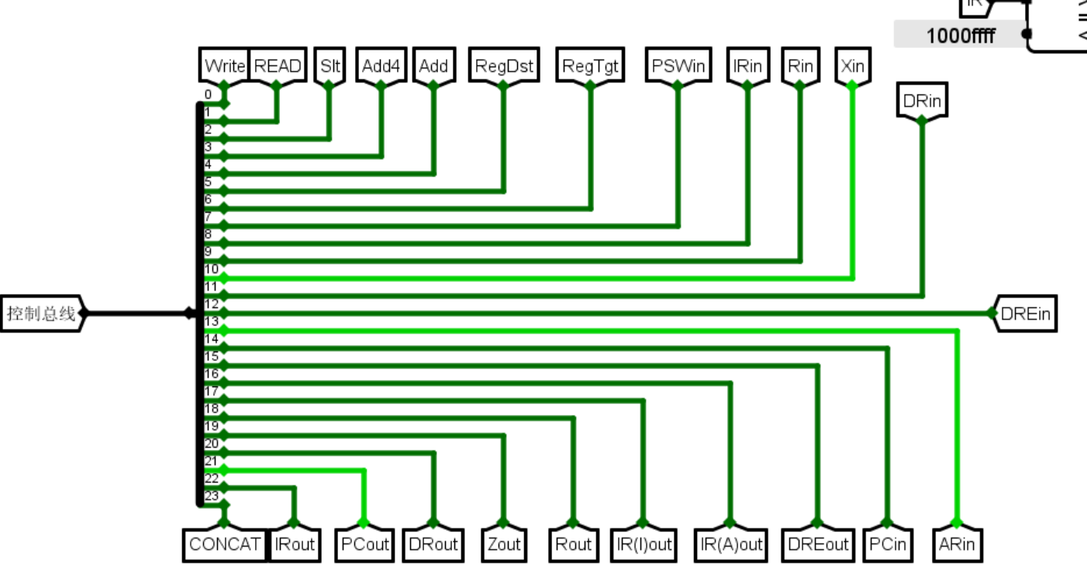
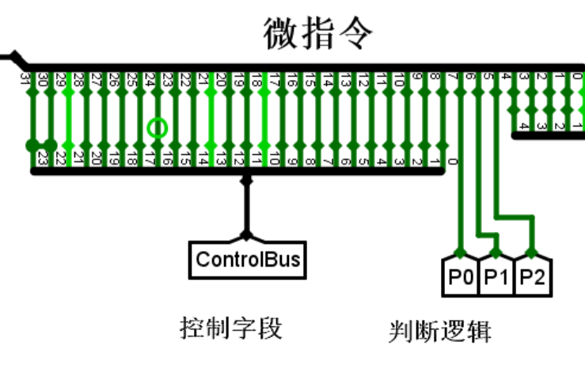
运行 test3.hex 和 sort_sum_mips_bus.hex
(1.test3.hex
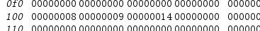
(2.sort_sum_mips_bus.hex
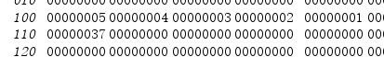
  - 挑战性实验
（1）单总线结构 MIPS 处理器（微程序控制器）（再增加1条j指令，共7条指令）
（2）多周期MIPS 处理器（微程序控制器）（增加1条j指令，共9条指令）
（3）多周期MIPS 处理器（硬布线控制器）（增加1条j指令，共9条指令）

请按照实验课件的要求，完成设计任务，提交电路文件：单总线MIPS（硬布线）-7条指令.circ，多周期MIPS（微程序）-9条.circ, 多周期MIPS（硬布线）-9条.circ 。通过测试程序验证设计电路的正确性，将运行结果copy到实验报告中，并给出相关文字说明。

- 实验报告提交
- 实验报告命名为：学号+姓名+第6次实验报告.pdf。
- 将实验报告和设计文件打包为1个压缩文件，压缩文件命名为：学号+姓名+第6次实验.zip。
- 将压缩文件上传到平台上，第6次实验报告提交截止时间（2周内）：2025年5月21日晚上24点。

